Verslag Kampeerweek Voorst

28/06 t/m 05/07 Camping de Adelaar

Op zaterdagmiddag zo tussen 13.00 en 16.00 uur druppelde iedereen binnen op Camping “de Adelaar” te Voorst. Een aantal leden waren op eigen gelegenheid al een weekje eerder gekomen dus “ons” veld stond al snel vol.
Het was een prima temperatuurtje om de kampeerspullen een plek te geven.

Camping de Adelaar is een boerderijcamping gelegen tussen de stedendriehoek: Deventer, Zutphen en Apeldoorn. De camping maakt deel uit van het landgoed Beekzicht. Helaas bleek dit het laatste jaar te zijn dat de camping nog in bedrijf was.
Het bestuur van het landgoed had blijkbaar andere plannen met het terrein.
De camping zag er netjes en goed verzorgt uit.

Ietje had voor ons het mooiste veld van de hele camping gereserveerd.
We stonden in een halve cirkel met rondom een aantal majestueuze bomen: o.a. een kastanje, een enorme rode beuk en twee eiken. Deze bomen hulden ’s middags het halve veld in de schaduw, hetgeen nog goed van pas zou komen.

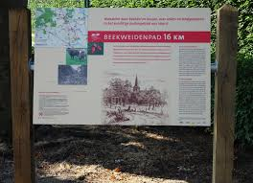

Toen het tijd was voor onze eerste borrel was bijna iedereen aanwezig, alleen Frank was rijkelijk laat. Hij had braaf Rijksstraatweg ingegeven in zijn GPS …….. niet wetende dat hier zowat elk gehucht een Rijksstraatweg blijkt te hebben.
Zo kwam hij ongevraagd midden in diverse dorpen terecht en hij had al oponthoud gehad door wegwerkzaamheden……..

Het Voorster landschap, gelegen in de IJsselvallei, is een landschap dat al sinds de prehistorie door mensen wordt bewoond en bewerkt. Elke generatie heeft er zijn sporen nagelaten. Ze maakten dit waardevolle landschap tot een aantrekkelijke plek om te wonen, werken en recreëren. Er valt veel te zien: van pittoreske dorpjes tot statige landhuizen en van slingerende IJsseldijken tot één van de oudste polders van Nederland “Nijbroek”.
De vele landhuizen vormden vaak het centrum van een groot landgoed, waarin akkers, weilanden en bossen elkaar afwisselden. Zo werd de basis gelegd van het prachtige landgoederenlandschap van de gemeente Voorst.
Heden ten dage biedt het dorpje Voorst, 2500 inwoners, een aantal eetgelegenheden en er is een supermarkt.

Op zondag verdeelde de groep zich over een paar fietsroutes van verschillende
afstanden. Het weer was prachtig, wel wat warm maar een briesje maakte het fietsen bijzonder aangenaam.
Een paar clubleden gingen “Gluren bij de Buren”.
Gluren bij de Buren is een kleinschalig cultureel festival in Zutphen dat zich afspeelt op verschillende locaties in de stad. M.n. de Tribute van Crosby, Stills, Nash en Young viel in de smaak.

Op Maandag nam men een voorschot op de aangekondigde hitte van dinsdag en woensdag door flinke fietstochten te ondernemen met afstanden tussen de
30 en 55 km. Ook het nabijgelegen zwemwater werd opgezocht.
Rond 6 uur was er gelegenheid om lasagne te eten op de camping. De helft van de club ging daar op af.
Op voorstel van Jannie, die kwam proef-kamperen, hielden we ‘s avonds een muziek avond. Eenieder kon een lied aanvragen dat zij dan via Spotify afspeelde op een speaker. Al snel bleken songs gekozen te worden die te maken hadden met het afscheid van een dierbare. Zo ontstond een sfeer van saamhorigheid en herkenning waarin ieders emotie en kwetsbaarheid gezien mocht worden.

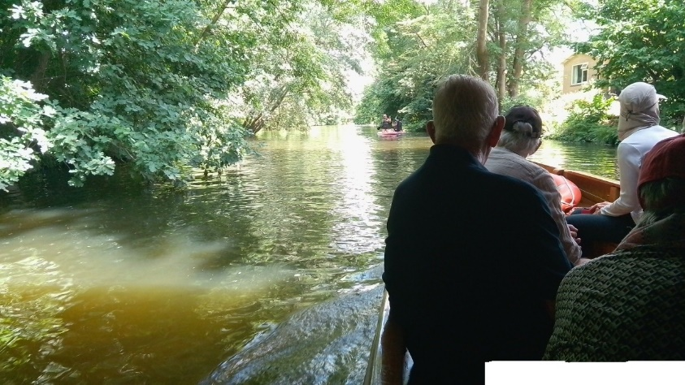

Over dinsdag en woensdag valt weinig te vertellen behalve dat de thermometer
de 35 graden aantikte. Het was gewoonweg te heet voor veel activiteit.
Even naar het zwemwater of een korte rit naar de IJskoningin en dat was het wel.
Er heerste rust alom op ons terrein waar de hoge bomen zorgden voor een zee van schaduw op meer dan de helft van het terrein. Her en der lagen mensen te lezen of speelden samen een spelletje. Prima sfeertje dat wel!
Op woensdagavond stak tegen de avond de wind op en rond 21.00 uur begon het licht te regenen en hiermee werd de hitte verdreven en konden we genieten van een heerlijke nachtrust na twee “plaknachten”.

Donderdag konden we er weer op uit. Fietstochten langs vliegveld Teuven waar net de parachutisten naar beneden kwamen.
Op bezoek in het dorpje Bronckhorst waarvan gezegd wordt dat het een van de mooiste dorpjes van Nederland is en dat terwijl Bronckhorst toch echt stadsrechten heeft!

Lunch bij de Kronkelwaard Theetuin bij de uiterwaarden van de IJsel of bij
de Vrolijke Frans in Brummen.
’s Avonds gingen we samen uit eten bij Restaurant Ribhouse Texas – The home of cowboy cuisine. Mannen met cowboy hoeden en een Colt 45 in de holster.
Heel echt allemaal.

De vrijdag stond in het teken van een tocht met een fluisterboot op de Berkel en de Zutphense grachten. Heerlijke rustgevend en koel zo op het water.
De “schipper” geeft uitleg over historische panden, geschiedkundige wetenswaardigheden en gebeurtenissen tijdens de 2e wereldoorlog.

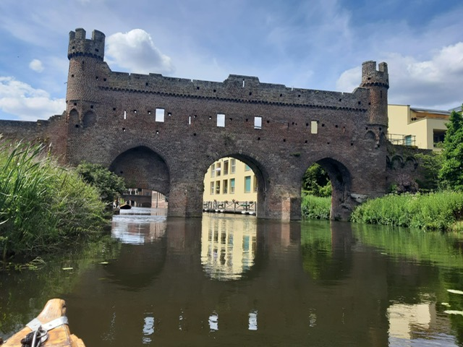
Her en der was het wel raadzaam diep te bukken bij “laaghangende” bruggen.

Belangrijk nog te vermelden dat Rosa tijdens deze tocht “de ware” heeft gevonden.
Dit waren haar eigen woorden!
Wil je hier het fijne van weten dan moet je Rosa echt zelf even aanspreken……

Het ijsje in Zutphen was de kers op de taart.

Die middag tijdens de borrel hebben we Ietje bedankt voor de perfecte organisatie van deze week. Daarna hebben we de week samen afgesloten en gingen de eerste kampeerders huiswaarts.
We hebben een heerlijke kampeerweek gehad in een mooie omgeving met fijne sfeer in de groep.

Henk V

